附件1：

2016年全国定向锦标赛公告一
各有关单位：
2016年全国青少年定向锦标赛定于10月9日至14日在江苏省镇江市举行，现将有关技术参数公告如下：

一、封场公告
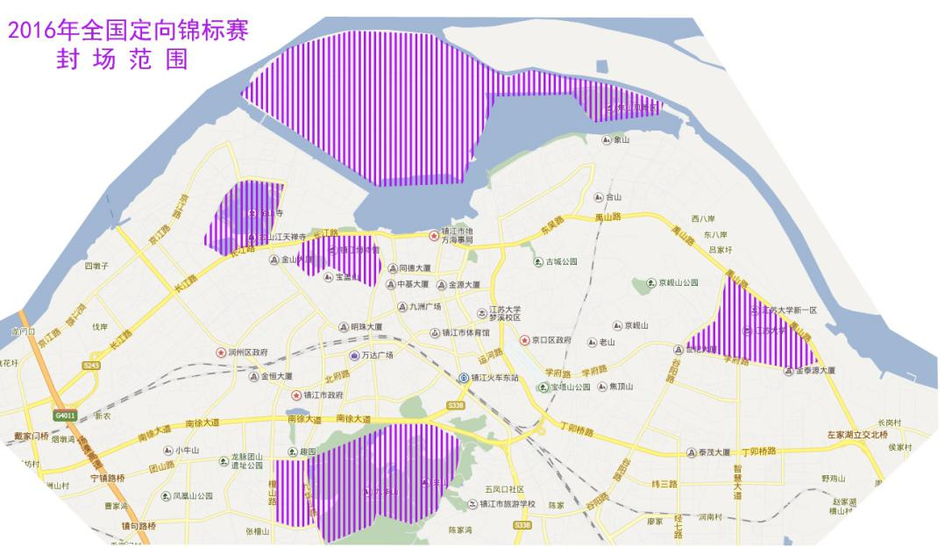 自公告日起至竞赛日，禁止镇江市以外运动队进入以下场地考察、训练以及进行地图修测活动。

二、竞赛日程安排
日期 | 时间 | 内容 | 备注
10月9日  星期日  报到日 | 9:00-18:00 | 报到 | 丽景国际酒店
 | 19:30-21:00 | 技术会议 | 丽景国际酒店
10月10日  星期一  开幕式  群众定向跑  短距离接力  推广日 | 9:00-9:30 | 开幕式
 | 9:30-10:00 | 鸣枪、群众定向跑 | 运动员  检录、热身
 | 10:00 | 短距离接力集体出发
 | 12:00 | 上午赛事结束
 | 12:00-13:00 | 运动员午餐
 | 13:00-14:00 | 集体乘车到达活动地点
 | 14:00-14:30 | 运动员检录、热身 | 与当地群众互动
 | 14:30 | 集体出发
 | 15:30 | 活动结束，接受采访，颁奖等
 | 16:00 | 运动员返回
10月11日  星期二  长距离  竞赛日 | 7:30-8:30 | 运动队到达
 | 8:30-9:00 | 运动员检录、热身 | 提供热身图
 | 9:00 | 长距离第一批出发 | 出发间隔 2分钟
 | 14:00 | 当天赛事结束
10月12日  星期三  短距离  中距离  竞赛日 | 7:30-8:30 | 运动队到达
 | 8:30-9:00 | 运动员检录、热身 | 提供热身图
 | 9:00 | 短距离第一批出发
 | 11:30 | 上午赛事结束
 | 11:30-12:30  12:30-13:00 | 运动员午餐  运动员休息
 | 13:00-14:00 | 运动员检录、热身 | 提供热身图
 | 14:00 | 中距离第一批出发
 | 16:40 | 下午赛事结束
 | 17:00 | 运动员返回
10月13日  星期四  接力赛  竞赛日 | 7:30-8:30 | 运动队到达
 | 8:30-9:00 | 运动员检录、热身
 | 9:00 | 接力赛第一棒出发
 | 11:20 | 接力赛结束
 | 11:20-11:30 | 全体移步至闭幕式地点
 | 11:30-12:30 | 运动员午餐
 | 12:30-13:30 | 颁奖、闭幕式
 | 14:00 | 当天赛事结束
10月14日  星期五 | 离会

三、技术参数
(一)各场地技术参数
比赛场地 | 短距离接力 | 推广活动 | 长距离 | 短距离 | 中距离 | 接力
制图标准 | ISSOM  2007 | ISSOM 2007 | ISOM 2000 | ISSOM  2007 | ISOM  2000 | ISSOM  2007
比例尺 | 1:4000 | 1:3000 | 1:15000 | 1:4000 | 1:7500 | 1:5000
等高距 | 2m | 2m | 2.5m | 2m | 2.5m | 2m
(二)水站
比赛场地 | 短距离接力 | 推广活动 | 长距离 | 短距离 | 中距离 | 接力
水站 | 终点 | 起终点 | 3个+终点 | 1个+终点 | 1个+终点 | 终点
（三）场地信息
1.短距离接力赛、推广活动、短距离赛、接力赛场地以公园地形为主，硬地面较多，可跑性高；个别场地人工地物复杂；不建议穿铁钉定向鞋。
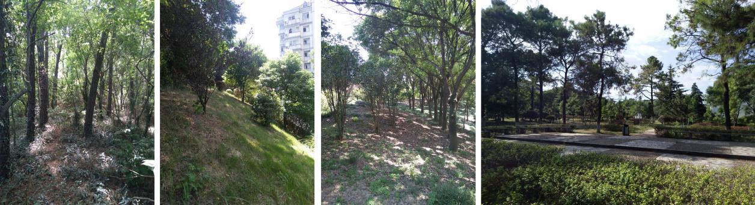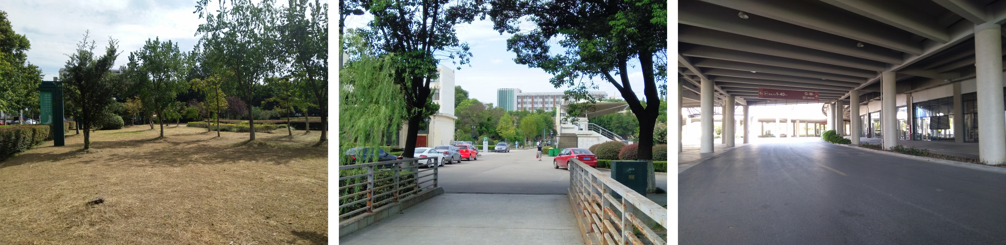2.中距离赛地形复杂多变，有较多可跑性高的白林或空旷地、也有复杂人工地物；建议穿着长裤、护腿参赛，是否穿着铁钉跑鞋应根据自身情况选择。场地内可能会有缓慢通行车辆，应注意避让。
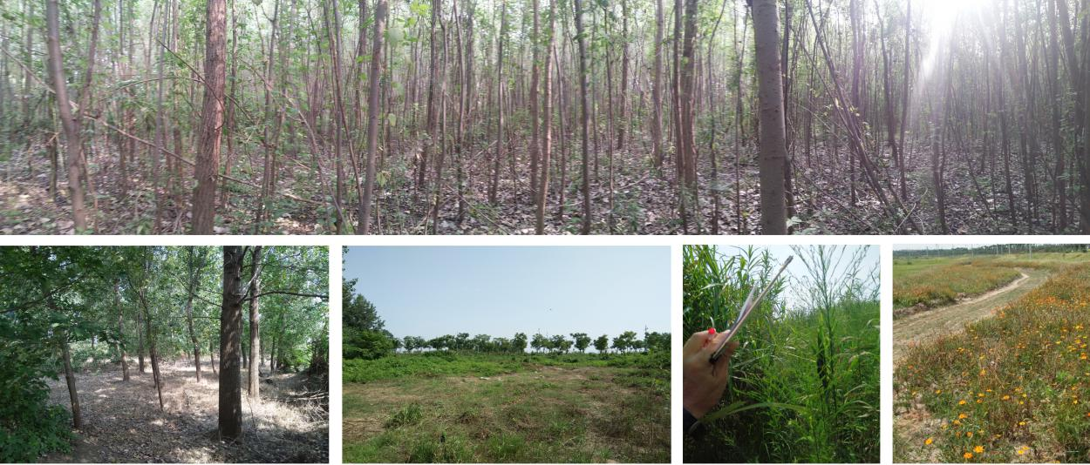3.长距离赛场地区域广阔，普遍可跑性高，爬高量少，包括白林、大片空旷地以及季节性沼泽地等，也有较多通行困难道路，应谨慎选择。建议穿着长衣长裤、护腿参赛，最好穿着铁钉跑鞋。在季节性沼泽地中通行湿鞋不可避免。
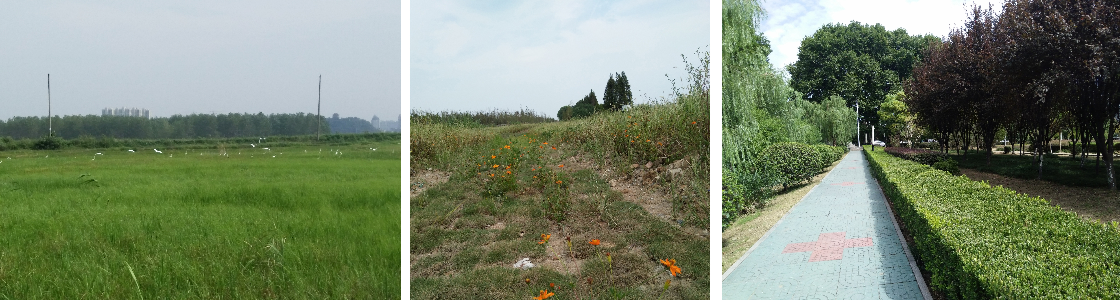4.观赏路段：短距离、中距离、长距离比赛均设置有较长的观赏路段，领队、教练可在2米左右的近距离拍摄参赛选手通过观赏路段情况。短距离、中距离观赏路段超过50米长度，领队、教练可以在隔离区外跟跑拍摄；长距离设置有三个观赏路段，领队、教练凭有效证件可以乘坐特别安排车辆，前往各观赏路段拍摄。请自备相关摄影器材，留意组委会安排，自觉遵守相关竞赛规则。

